JUSTICE ET NORME PÉNALE
FEUILLE DE RÉVISION (MIDTERM 1)

- QUELQUES VALEURS PROTÉGÉES PAR LE DROIT CRIMINEL CANADIEN

- Valeurs relatives à la protection de l’État et de ses institutions
(protéger système étatique, paix publique, administration de la justice)
- trahison, la sédition, la parjure, l’émeute, les attroupements illégaux, le sabotage, la piraterie
- Valeurs relatives à la protection de la personne humaine
- homicide, voies de fait, etc.
- Valeurs relatives à la protection des mœurs et de la décence publique
- bestialité, prostitution, plusieurs relevant de l’ordre sexuel, etc.
- Valeurs relatives à la protection de la propriété
- vol, fraude, recel, introduction par effraction, etc.
- Valeurs relatives à la sécurité et au bien-être des animaux
- Valeurs relatives à la religion et au respect du culte religieux

- LES TROIS TYPES D’INCRIMINATION DANS LE CODE CRIMINEL CANADIEN

- Actes criminels
- crimes considéré graves, sanctions + sévères, procédure + lourde
- Infractions punissables sur déclaration de culpabilité par procédure sommaire
- crimes considérés – graves, sanctions – sévères, procédure – lourde
- Infractions mixtes/hybrides
- peut poursuivre soit comme acte criminel soit comme infraction punissable sur déclaration de culpabilité par procédure sommaire

BLOC A : L’HISTOIRE ET LA MISE EN FORME DU DROIT CRIMINEL CANADIEN
- LES ORIGINES ANGLAISES
____________________________________________________________________________
11e siècle : centralisation de la justice
- LeConquérant : voudra centraliser la justice, mais n’aura pas le temps
- Henry I : justiciers du roi, tribunaux itinérants
- Henry II : seigneurs perdent tout contrôle, tribunaux centralises & physiques & permanents

12e siècle : naissance de la Common Law
- Décisions prises par les justiciers dans les analyses de différents cas spécifiques

- STRUCTURE DE L’ETAT CANADIEN

- LE POUVOIR EXECUTIF
- La reine + Le premier ministre et le Cabinet (de ministres)
[PM + ministres = gouvernement]
- propose des programmes politiques au parlement, s’ils l’acceptent alors c’est au pouvoir exécutif de le mettre en forme (ex. propose un budget)

- LE POUVOIR LEGISLATIF
- La reine + Le Sénat + La Chambre des communes
- crée des lois*
- Le Sénat (105 sièges) : nommées par le GG sur la recommandation du PM
[représentent différentes provinces/territoires du Canada]
- La Chambre de communes (308 sièges) : élues par la population
[représentent l’intérêt des canadiens)

- LE POUVOIR JUDICIAIRE
- Cour suprême du Canada, Cour fédérale du Canada, Cours provinciales
- Indépendant des pressions politiques
- 1er rôle : appliquer/interpréter lois du législateur & imposer sanctions en cas de trans.
- 2e rôle : décider de la constitutionalité des lois votes au parlement
__________

* Étapes de la création de la loi (protocole général)

- 1ere étape (présentation – 1ere lecture – vote) :
- Gouvernement au pouvoir présente projet de loi a la Chambre des communes
- 1ere lecture du projet de loi devant la CdC

- 2e étape (2e lecture – débat – vote) :
- 2e lecture du projet de loi
- débat (publique) sur la raison d’être du pdl
- si pdl ne passe pas la 2e lecture = « mort au feuilleton »
- si pdl passe = on va en comité de lecture

- 3e étape (examen du projet de loi – suggestions – vote final) :
- comité de lecture = env. 10 députés représentant différents partis politiques
- comité de lecture/parlementaire = passe pdl au peigne fin (parfois publique)
- travaille sur formulation de différents articles
- préparation d’un rapport (avec suggestions) pour la Chambre de Communes
- gouv. peut décider d’ignorer les suggestions (droit de guillotine/bâillon)
- 3e lecture
- vote décisif

- 4e étape (Sénat – mêmes étapes – sanction royale)
- Sénat procède aux mêmes étapes
- pour que pdl passe, Senat doit l’appuyer
- peut apporter modifications
- après appui majoritaire, sanction royale
- loi officielle, loi statutaire
- QUELQUES DIFFICULTÉS DANS LA RÉCEPTION DU DROIT CRIMINEL ANGLAIS AU CANADA

- Le passage d’une procédure inquisitoire a une procédure accusatoire
- Procédure inquisitoire (France) : le juge est l’acteur principal tout au long des procédures (il fait l’enquête, réunit les éléments de preuve, dirige lui-même les interrogatoires/confrontations/auditions, il lui incombe de démontrer la culpabilité de l’individu)
- Procédure accusatoire (Angleterre) : le juge n’est pas l’acteur principal de la procédure

- Un droit criminel anglais plus sévère que le droit criminel français auquel étaient habitues les canadiens

- La mise en application d’un droit criminel anglophone destinée a une population essentiellement francophone
- en 1874 un juge anglais a déclaré que la loi criminelle ne se popularisera jamais sans codification et sans être traduite
- en 1892 : premier Code Criminel Canadien bilingue publié

- LES OBJECTIFS

- Objectif général : protection de la société
- Objectifs de sécurité : maintien de l’ordre public, la prévention du crime et la protection du public
- Objectifs de liberté (ou de justice) : protection des droits et libertés du justiciable contre le abus de pouvoir de l’État

- LES SOURCES DU DROIT CRIMINEL

- La loi
- Sources constitutionnelles
- L’Acte de l’Amérique du Nord britannique de 1867

- Charte canadienne des droits et libertés de 1982

- Sources non-constitutionnelles
- Code criminel canadien droit statutaire (édicté par le législateur)

- Autres lois fédérales connexes

- La jurisprudence
- Stare decisis (théorie du precedent)
- les tribunaux sont liés par les décisions des tribunaux qui leur sont supérieurs dans la hiérarchie judiciaire;
- chaque tribunal se considère lié par ses propres décisions
- un tribunal peut se considéré lié par des décisions rendues par des tribunaux de hiérarchie parallèle.
- La Common Law
- Article 8(3) du Code criminel :
Chaque règle et chaque principe de la Common Law qui font d’une circonstance une justification ou excuse d’un acte, ou un moyen de défense contre une inculpation, demeurent en vigueur et s’appliquent à l’égard des poursuites pour une infraction visée par la présente loi ou toute autre loi fédérale, sauf dans la mesure où ils sont modifiés par la présente loi ou une autre loi fédérale ou sont incompatibles avec l’une d’elles.
- La doctrine
- N’est pas produite par les juges mais par des juristes, des professeurs de droit, etc. qui vont étudier le développement du droit

- Pouvoirs fédéraux et provinciaux dans la Loi Constitutionnelle de 1982

- Fédéral Article 91 : « …l’autorité législative exclusive du parlement du Canada s’étend à toutes les matières tombant dans les catégories de sujets ci-dessous énumérés, savoir : »
[…]
27. « La loi criminelle, sauf la constitution des tribunaux de juridiction criminelle, mais y compris la procédure en matière criminelle. »

- Provincial Article 92 : « Dans chaque province, la législature pourra exclusivement faire des lois relatives aux matières tombant dans les catégories de sujets ci-dessous énumérés, savoir : »
[…]
14. « L’administration de la justice dans la province, y compris la création, le maintien et l’organisation de tribunaux de justice pour la province, ayant juridiction civile et criminelle, y compris la procédure en matières civiles dans ces tribunaux ».

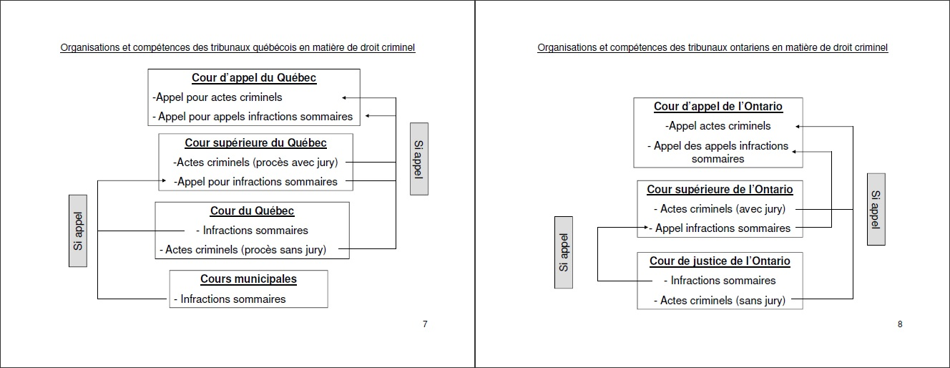

- Clauses limitatives et dérogatoires de la Charte

- Clause limitative Article 1 : « La Charte canadienne des droits et libertés garantit les droits et libertés qui y sont énoncés. Ils ne peuvent être restreints que par une règle de droit, dans des limites qui soient raisonnables et dont la justification puisse se démontrer dans le cadre d’une société libre et démocratique ».

- CS afin de limiter les garanties offertes par la Charte
- Il faut que les objectifs de la loi contestée reflètent des préoccupations urgentes et réelles
- Il faut pouvoir démontrer que les moyens choisis afin d’atteindre les objectifs visés sont raisonnables et justifies, on doit notamment démontrer que les moyens auront un minimum d’effets négatifs sur la société et sur les droits et libertés des individus

- Clause dérogatoire Article 33 : « Le Parlement ou la législature d’une province peut adopter une loi où il est expressément déclaré que celle-ci ou une de ses dispositions a effet indépendamment d’une disposition donnée de l’article 2 ou des articles 7 à 15 de la présente charte ».

